Вечная молодость нашей школы

МБОУ «Открытая (сменная) общеобразовательная школа № 6» 15 марта 2011 года отметит своё 67-летие.
Многим из тех, кто сейчас уже немолод и имеет взрослых детей и внуков, греют сердце воспоминания о нашей школе, о её добрых вечерних огоньках. «Мы помним всё, мы помним даже тополиный пух во дворе нашей школы, а ведь эти тополя ещё садили мы», - так с теплотой и нежностью вспоминают старые выпускники школы № 6, которая была на проспекте Ленина, 179.

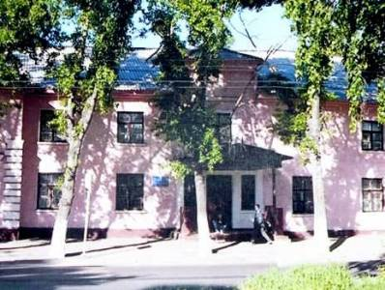

Наша школа – одна из старейших в городе.
Вспомним далёкий март 1944 года: ещё зияли ранами воронки и до Берлина было тысячи километров. А в Барнаул, на окраине которого с 1942 года уже работал завод танковых и дизельных моторов № 77 (позже он стал заводом «Трансмаш»), пришло Постановление Совета Народных комиссаров об открытии школы рабочей молодёжи для тех, кто по 12-16 часов в сутки у станков ковал будущую победу. Стране нужны были грамотные специалисты. По решению Городского Совета депутатов трудящихся и администрации завода № 77 с 15 марта 1944 года начала свою работу средняя школа рабочей молодёжи № 6, а попросту «Вечорка».
Отшумели снега, отзвенели капели.
Наша молодость с ними ушла.
Не забыть нам звонка мелодичные трели,
И 44-ый, когда полыхала война.
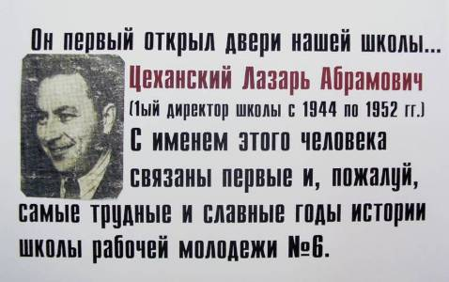
Первым директором, открывшим её двери, стал Лазарь Абрамович Цеханский.
Убелённые сединами первые выпускники - рабочие цехов завода вспоминают: «Нам безумно хотелось учиться…» А ведь это были взрослые люди, а некоторые из них прошли фронт, другие были вырваны эвакуацией из родных мест. Несмотря на трудное время, они учились упорно, с желанием. Об этом свидетельствует тот факт, что среди первых выпускников 1944 года (их было всего 11 человек) трое окончили школу с медалью: Федор Павленко, Александр Бруснин и Надежда Ионина.
Второй выпуск – осенью 1945 года! – уже 28 человек и среди них медалисты:
Яков Лернер

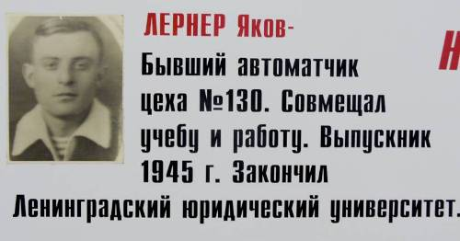

Лилия Кравчина
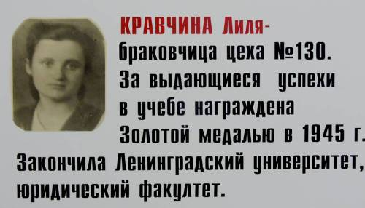

Наша школа и завод «Трансмаш» вправе гордиться и такими «звёздочками», как Иван Жданов – известный поэт, живущий в Москве; Олег Гиндин - корреспондент «Алтайской правды», трагически погибший, при спасении утопающей девочки. И многие другие…
За 66 лет школу окончили более 7 тысяч выпускников. Из них – 28 медалистов.
Среди них лучшие:
- Зинаида Коган
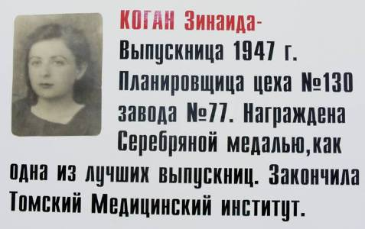

- Александр Байко

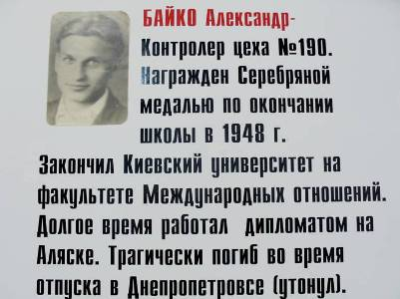

- Догмара Миронова – знатная ткачиха, депутат Верховного Совета;
- Владимир Голобоков – заместитель председателя комитета Краевой администрации;
- Михаил Рогатин - кандидат исторических наук;
- Нинель Рубина – одна из лучших врачей невропатологов нашего города;
- Александр Колосов – директор завода «Трансмаш».
Вот такой жизненной высоты достигли наши бывшие выпускники!
Особо хочется сказать о выпускнице 1947 года - Эрне Альбертовне Титаренко - это живая история школы. Уже в 16 лет в войну она работала на заводе «Трансмаш», прошла свой жизненный путь от ученицы нашей школы до её директора.
Гордимся мы и выпускником 1994 года Алексеем Родионовым.
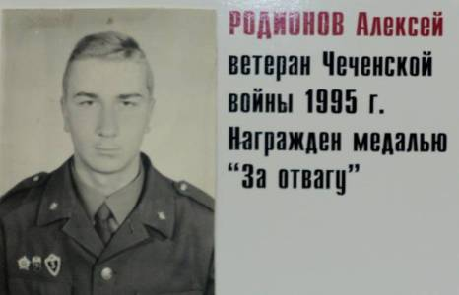

Начиная с 1944 года, ШРМ (школа рабочей молодёжи) была призвана обучать рабочих завода «Трансмаш», и её девиз, как и девиз всей страны, был: «Всё для фронта, все для Победы!».
В 1987 году, когда школы рабочей молодёжи закрывались одна за другой, наша школа № 6, директором которой стала Алла Валентиновна Самойлова, выстояла.
Алла Валентиновна - Отличник народного просвещения, с её именем связано открытие новых направлений в работе школы, омоложение контингента учащихся.
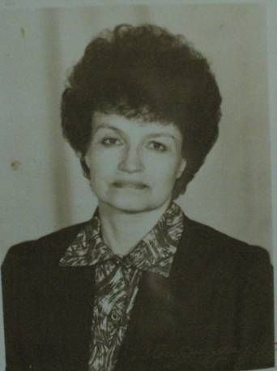
С 1992 года – ССОМШ (сменная средняя открытая молодёжная школа) была переориентирована на работу с трудными подростками.
В 2001 году Открытая (сменная) общеобразовательная школа № 6 перешла на программу общеобразовательных школ, главная ориентация которой - повышение качества знаний и успеваемости.
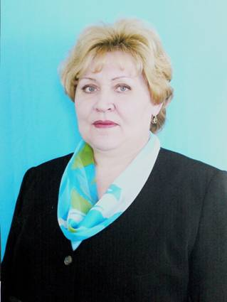
И в этой нашей обновленной школе, в нашем Школьном Доме, директором которого является Щербакова Татьяна Николаевна (с 1999), как и в родительском, хорошо и уютно каждому, каждого любят и ценят уже за то, что он Человек.
«Наши учителя, наша школа всё сделали для того, чтобы мы любили их и помнили», - такую запись оставила в музее выпускница 2001 года Елена Зимина.
Каждый из директоров нашей школы (их было 13 человек) может с гордостью сказать:
Ношу с почётом званье это -
Директор школы много лет!
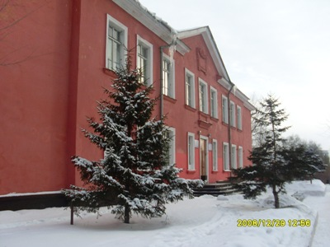
08.05.2007 года Постановлением администрации города Барнаул №1284 муниципальное общеобразовательное учреждение «Открытая (сменная) общеобразовательная школа №6» реорганизована путём присоединения к нему муниципального общеобразовательного учреждения «Открытая (сменная) общеобразовательная школа №14» и муниципального общеобразовательного учреждения «Открытая (сменная) общеобразовательная школа №20».
На сегодняшний день наша школа - единственная в городе, в которой продолжают обучение учащиеся, совмещающие учёбу с работой, с воспитанием собственных детей, имеющие возраст: примерно от 18 до 40 лет. Многие учащиеся этих классов имеют большой перерыв в обучении. Они идут к нам, чтобы реализовать потребность каждого человека – стать полноправным гражданином.
Многое сделано за эти годы, но над старой школой витает немало «свежих» идей. А на смену выпускникам старшего поколения приходят другие, молодые…
Это и есть «вечная молодость нашей школы»...

